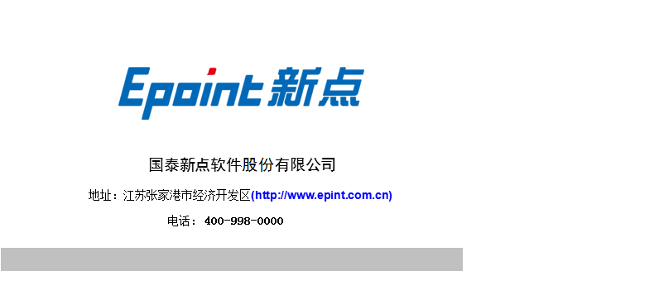

投标人操作手册

免费技术支持电话：400-998-0000

目 录
一、 系统前期准备 - 2 -
1.1、 浏览器配置 - 2 -
1.1.1、 Internet选项 - 2 -
1.1.2、 关闭拦截工具 - 6 -
1.2、 会员注册 - 7 -
二、 投标人报名 - 7 -
2.1.1、 填写投标信息 - 7 -
2.1.2、 招标文件领取（答疑澄清文件、控制价文件操作方法类似） - 8 -
三、 投标文件上传 - 10 -
四、 远程开标投标人操作流程指导 - 12 -
五、投标人多轮报价操作（适用于磋商及谈判类型项目） - 12 -
1.1 查看报价提醒 - 12 -
1.2 网上报价 - 12 -

系统前期准备

浏览器配置

Internet选项
系统使用必须使用32位IE浏览器，浏览器版本为IE 9以上版本。
为了让系统插件能够正常工作，请按照以下步骤进行浏览器的配置。
1、打开浏览器，在“工具”菜单→“Internet选项”，如下图：
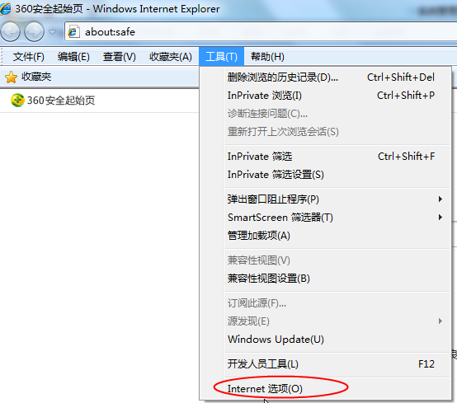
2、弹出对话框之后，请选择“安全”选项卡，具体的界面，如下图：
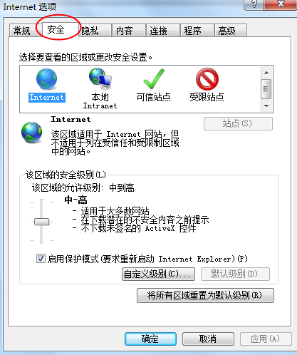

3、点击绿色的“受信任的站点”的图片，会看到如下图所示的界面，如下图：
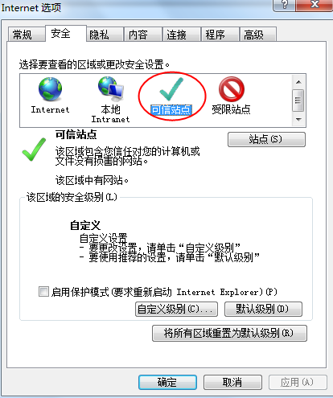
4、点击“站点” 按钮，出现如下对话框，如下图：
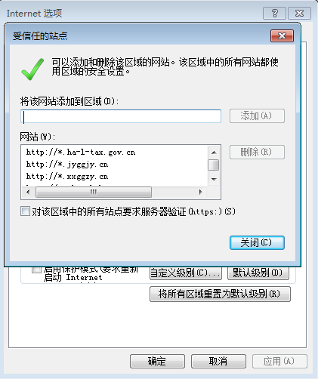
输入系统服务器的地址，格式例如：http://www.zhongkehenan.com，然后点击“添加”按钮完成添加，再按“关闭”按钮退出。
5、设置自定义安全级别，开放Activex的访问权限，如下图：
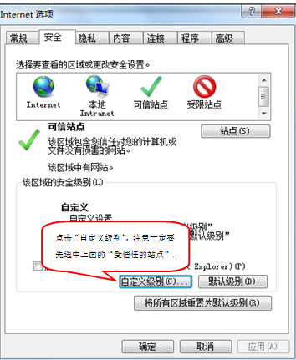
- 会出现一个窗口，把其中的Activex控件和插件的设置全部改为启用，如下图：
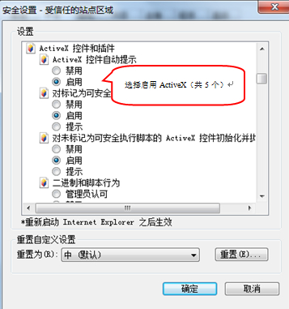
- 文件下载设置，开放文件下载的权限：设置为启用，如下图：
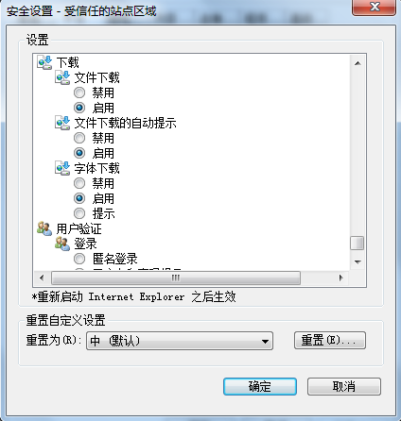

关闭拦截工具
上述操作完成后，如果系统中某些功能仍不能使用，请将拦截工具关闭再试用。比如在windows工具栏中关闭弹出窗口阻止程序的操作，如下图：
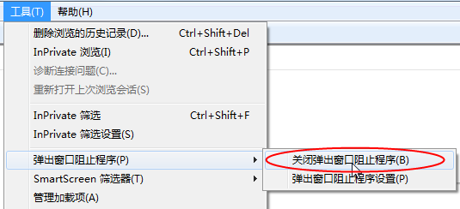
将以上浏览器设置流程全部设置完毕之后，需重新启动IE浏览器，设置才会生效。

会员注册
请鼠标双击该文档，参照《中科会员注册操作手册》进行操作
若贵单位已办理有CA锁，可以参照《CA登录操作手册》进行操作

投标人报名

填写投标信息
流程功能：填写投标信息。
操作步骤：
- 交易乙方登录平台，点击“招标公告”，如图所示
点击“工程”查看正在报名中的项目信息（“采购”及其他类型操作方法相同）
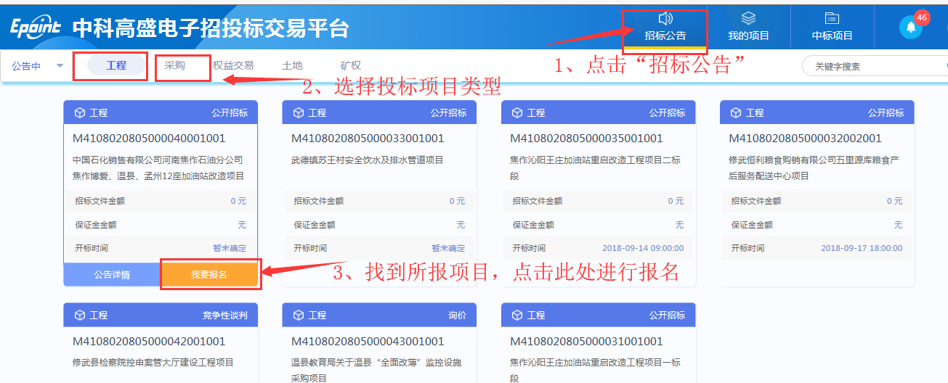

- 找到所报项目，点击“我要报名”进入报名页面，如下图：
将里面所需填写的信息，填写完成之后，点击左上角的“我要投标”的按键。
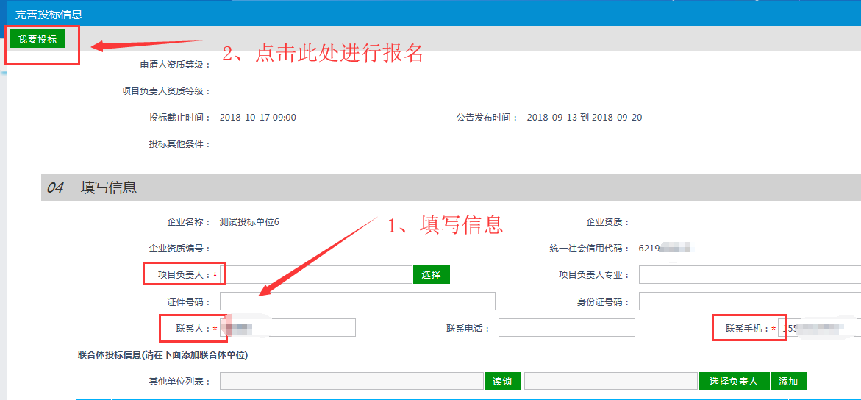
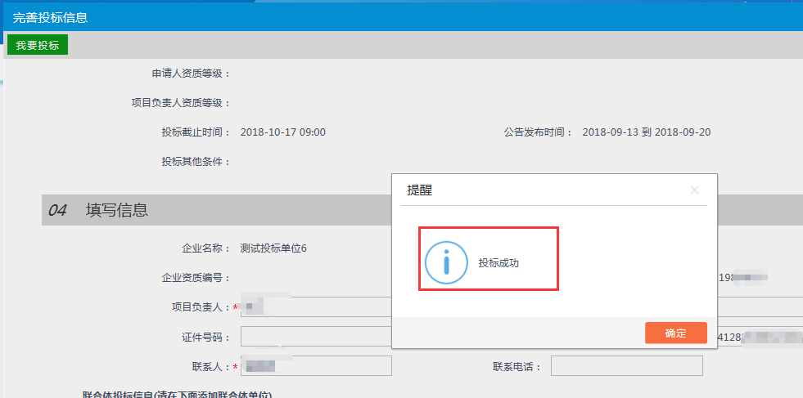

如找不到对应的项目，请联系代理询问标段或者分包名称进行查询。

招标文件领取（答疑澄清文件、控制价文件操作方法类似）
前提条件：填写投标信息状态为已投标。
流程功能：下载招标文件、清单和图纸文件。
操作步骤：
- 点击“我的项目”。如下图，点击“工程”查看已报名的标段（采购及其他类型操作相同）
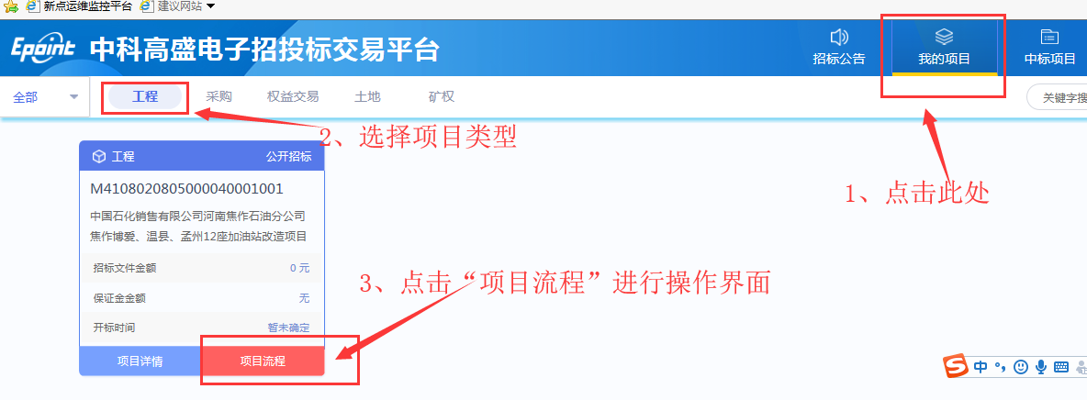
2、选择过项目类型后，点击“项目流程”，进入项目操作界面，点击“招标文件领取”后进入文件领取界面，支付文件费用并进行文件下载，如下图：
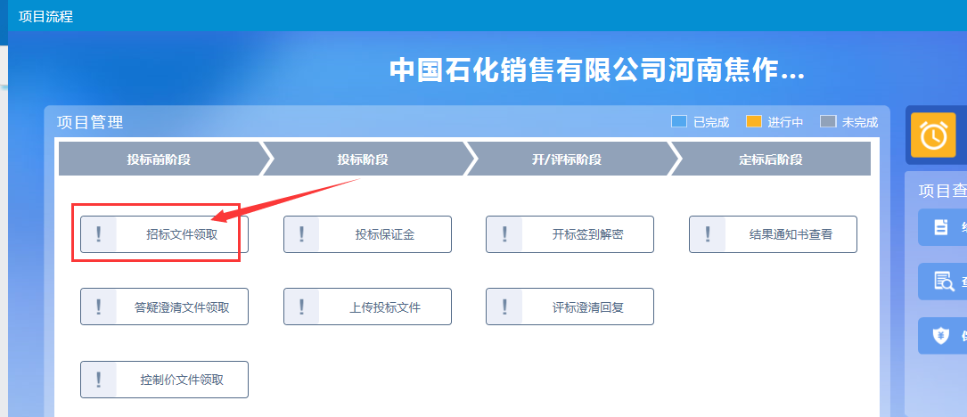

注：如遇下图问题，点击“招标文件领取”后，提示“招标文件备案审核尚未完成，无法下载招标文件”，则表示该招标文件尚未发出，请及时联系招标代理确认
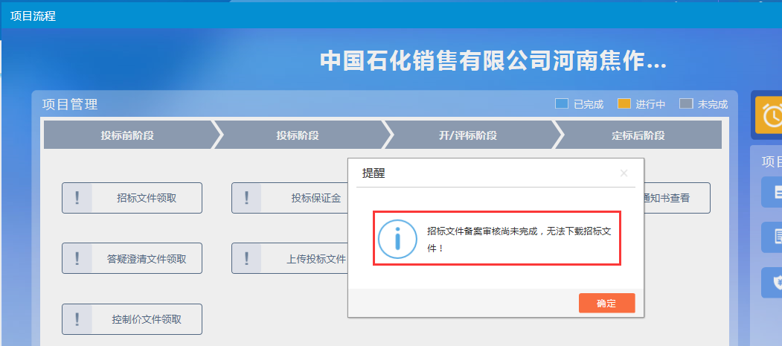

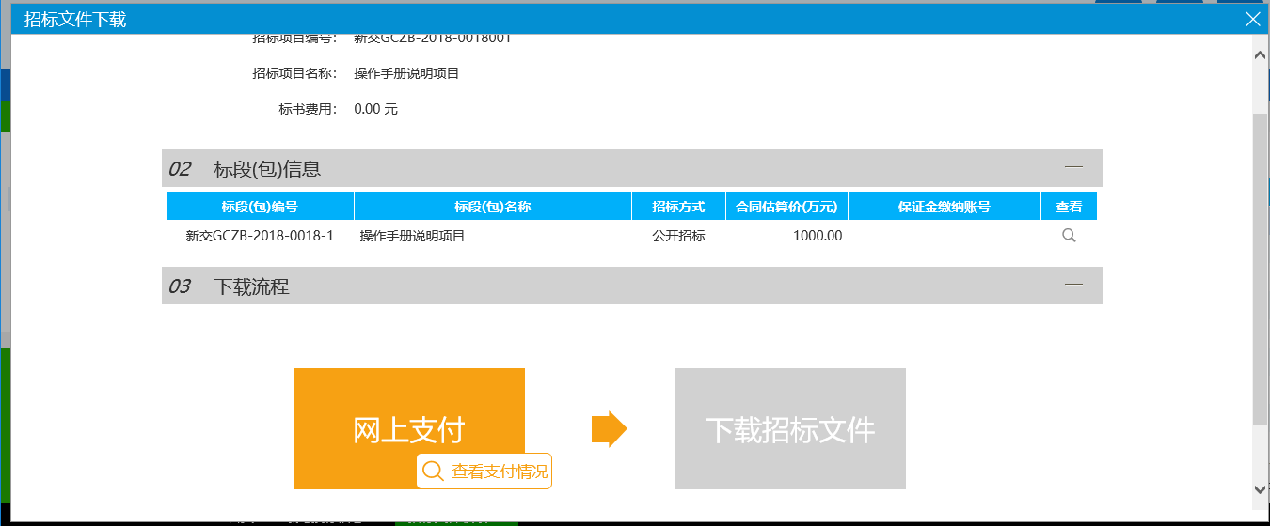
网上支付完成后，点击下载招标文件。进入到如下界面：
进行招标文件、清单和图纸文件的下载界面，点击下载按键，进行文件下载。
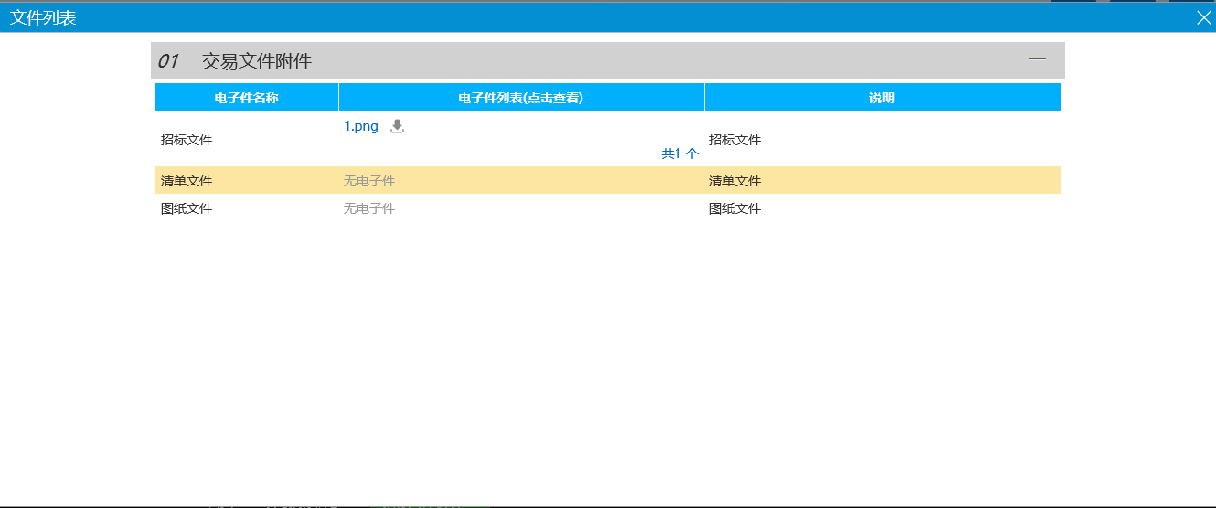
下载完成后状态会变更，点击查看下载情况，可以查看具体下载情况。
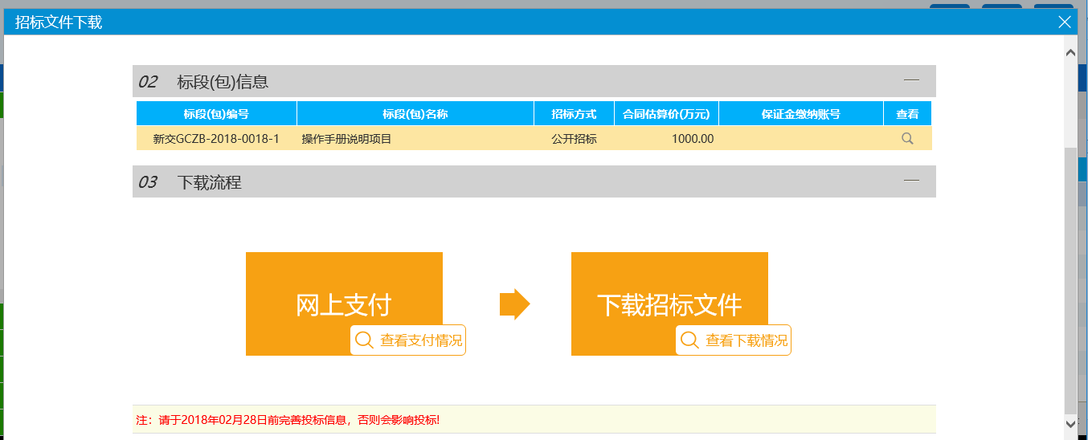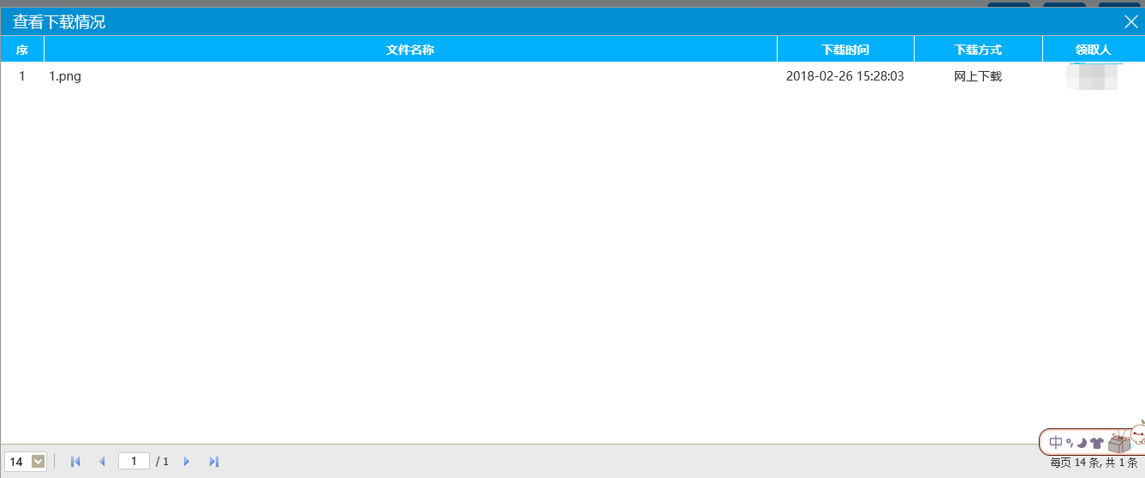
招标文件下载成功后，即表示已完成报名操作

投标文件上传
前提：电子投标文件已根据招标文件要求制作完成，若未制作，请双击以下文档参照手册进行制作，并生成文件。
- 进入会员系统点击“我的项目”，找到所要投标的项目，依次点击“项目流程”----》“上传投标文件”
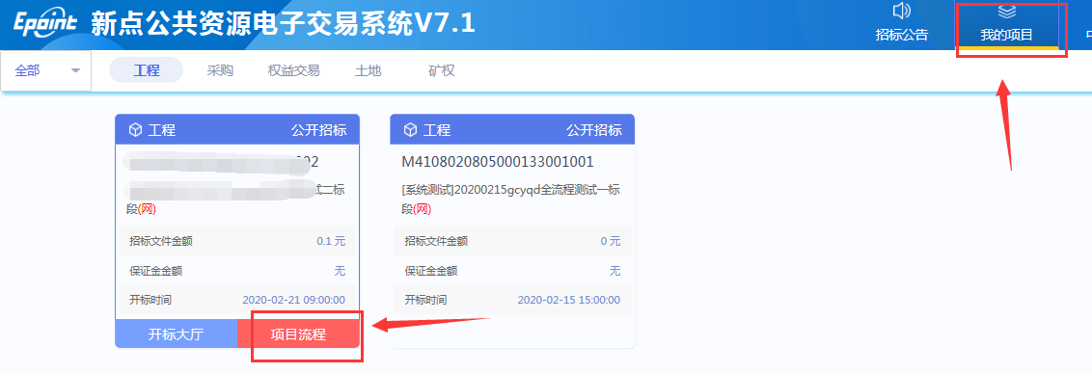
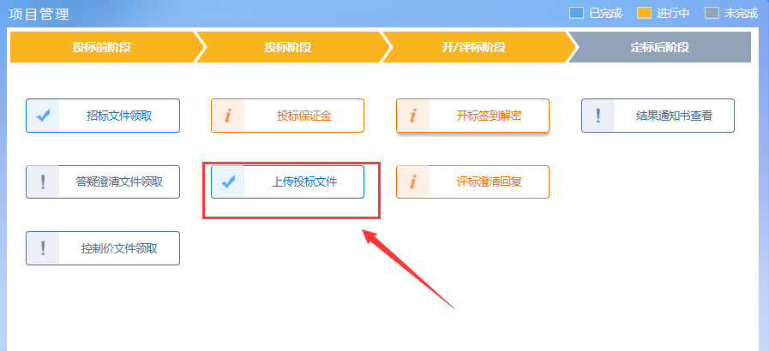
- 进入上传投标文件界面后，点击“上传文件”，选择生成的加密投标文件，上传完成后，点击确定，完成上传操作。
- 点击“模拟解密”，提示“成功”，则模拟解密成功。
若提示“投标文件非本单位锁制作”，请认真核对投标文件生成时是否插错锁或同时插了多把锁，重新生成投标文件再进行上传。

远程开标投标人操作流程指导
注：针对远程开标项目可参照该流程
双击以下文档参照进行操作

五、投标人多轮报价操作（适用于磋商及谈判类型项目）

查看报价提醒
评标阶段，评委发起报价后，投标人界面会接收到报价提醒，请投标单位及时查看。
如图所示
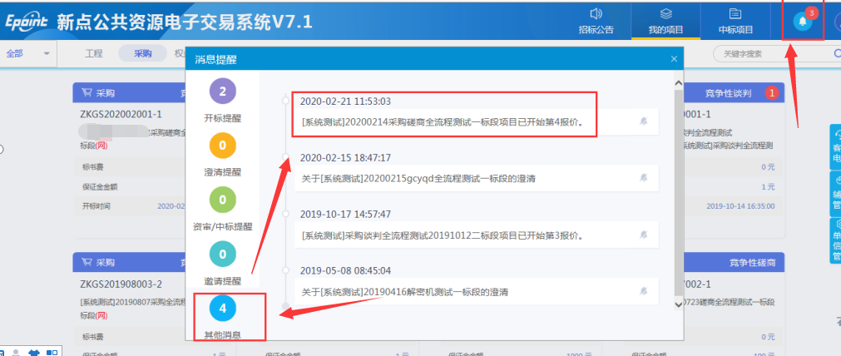

网上报价
接收到提醒后，点击“我的项目”----》“项目流程”----》“网上报价”，查看报价页面信息，注：请在规定时间内进行报价，超过时间本轮次无法报价
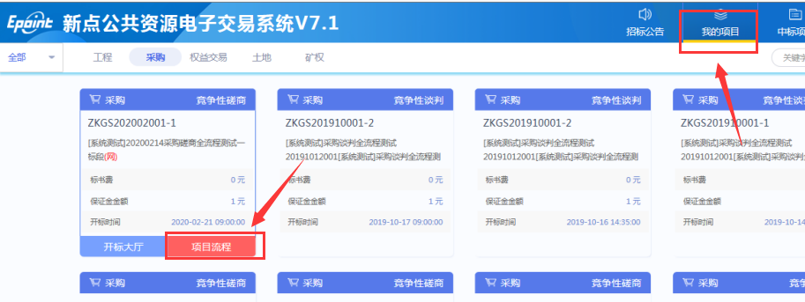
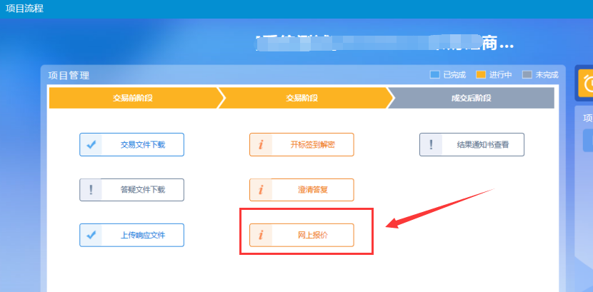
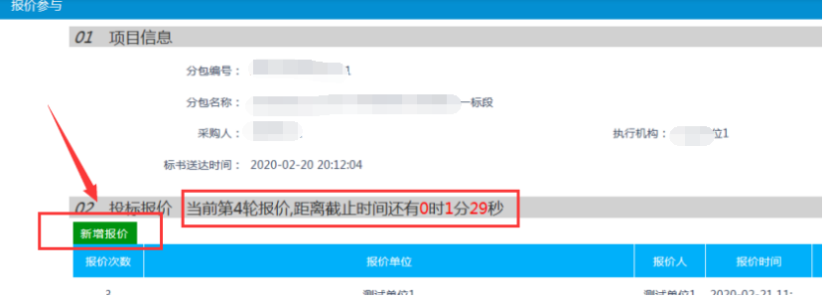
点击“新增报价”，填写报价金额，点击“提交”“确定”，完成本轮次报价。

